2020年湖北美术学院研招复试听力与笔试操作指南

1、考前准备
根据考试纪律要求，考生作答应安装专用的防作弊平台，本说明将会引导用户从安装到使用的全过程操作，基于本平台的使用特性，请确保您的计算机或周边设备具备摄像头功能。
（1）考生下载相应的考试系统压缩包

2、登陆系统
（1）压缩包下载成功后，将安装文件解压，双击“2020年湖北美术学院客户端.exe”，即可进入考试系统
注意
- 进入考试前先关闭杀毒软件
- 进入考试前确保计算机本地时间与北京时间保持一致
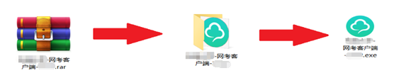

（3）通过身份证号登录系统，默认密码为证件号的后6位
注意：
*考生端窗口进行了防作弊处理，考生端启动后，窗口全屏显示，且通过键盘操作无法切换到其它窗口。登录界面可通过“关闭操作”退出考试。
*如在登录时开启了QQ、teamview等远程协助工具，系统会弹出提示，请点击“关闭”系统，关掉所有提示中的软件，再登录系统。

3、在线考试
1.在登陆本平台后，系统呈现“在线考试--待考考试列表”界面
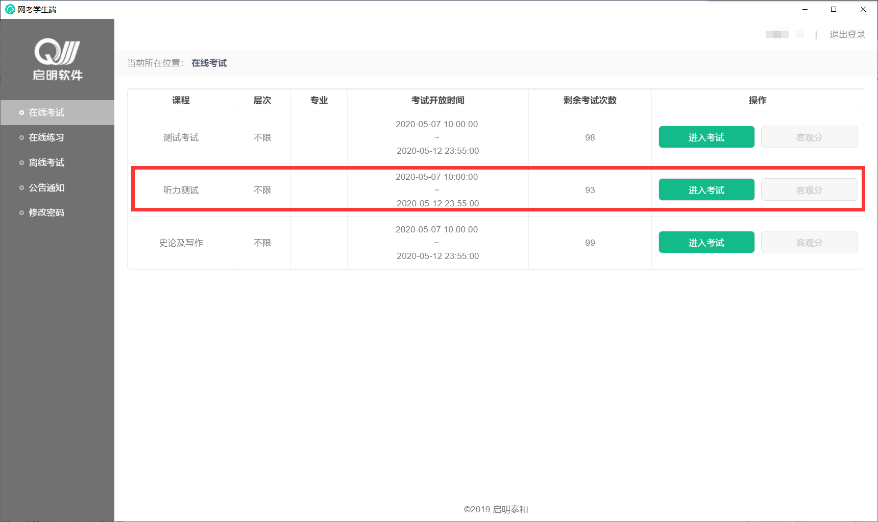
- 正式考试只有一次考试机会
- 测试考试不限考试次数，请利用测试考试充分测试各个方面，
- 测试考试期间显示为听力测试考试和史论及写作测试考试，正式考试期间显示为正式考试对应科目
2.点击右上角名字的位置，弹出考生个人信息页面，及修改密码按钮。若修改密码，务必牢记密码。
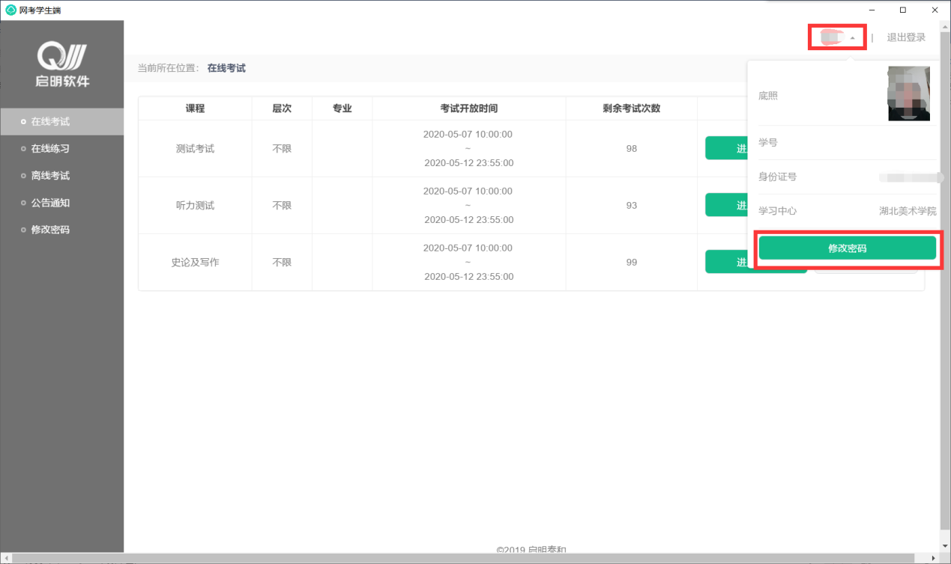
3.点击“进入考试”，会进入人脸识别界面。请按操作提示要求进行摄像头、坐姿的调整。
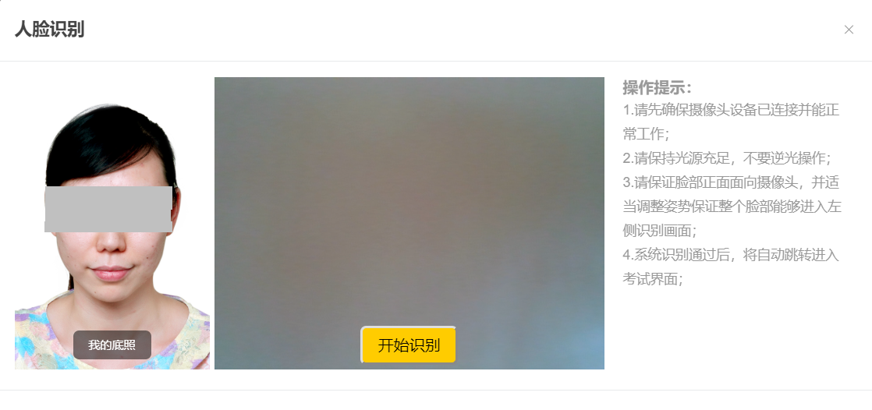
4.人脸识通过后，会进入“考试概览说明”界面，页面左侧为本次考试要求说明，此页面有强制阅读时间，为10秒，右侧为试卷结构；
强制阅读时间结束后，“开始答题”按钮显示为绿色时可以点击“开始答题”即正式进入答题页面。

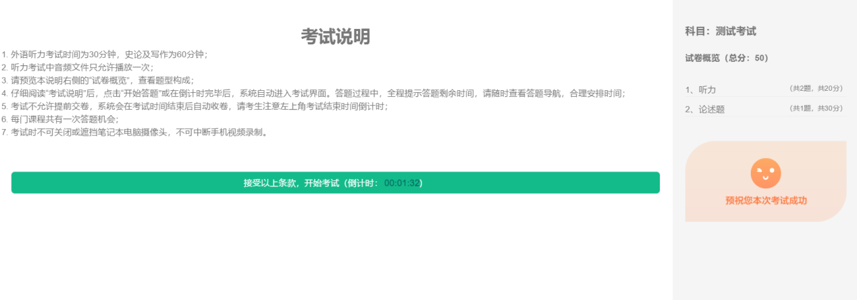
注意：
- 点击“进入考试”即意味着学生知晓考试要求并参与了考试，除特殊情况中断考试或自动提交试卷，将无法退出考试；
- 中途如若因为非人为特殊情况导致答题中断，在5分钟内重新登陆后仍可继续考试，且只允许发生1次中断情况（考试时长会在中断处重新开始计时），若中断时间超过规定或再次发生中断，系统则会为本次考试自动交卷；
5.答题页面会显示考试剩余时间、全部题目数量（黑色）、已答题数量（绿色）、标记题数量（黄色）、未答题数量（深红），以此提示考生考试进度
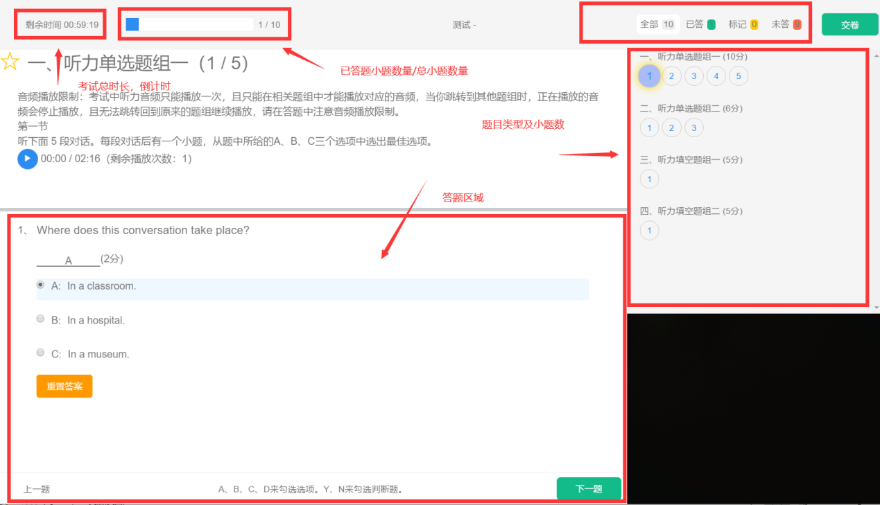

    - 重置按钮可用来重置本题答案
    - 右侧答题导航区根据标号色块显示答题进度，点击标号则会显示切至该题
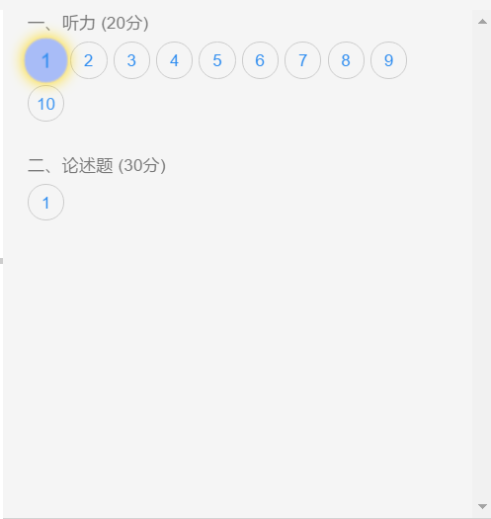
    - 考试中常规的题型有：单选、填空、问答题，其中问答题可以通过输入文本来完成作答
    - 考试过程中，系统会随机对考生的现场进行抓拍，并给出提示，请考生严格遵守考试纪律要求完成考试。
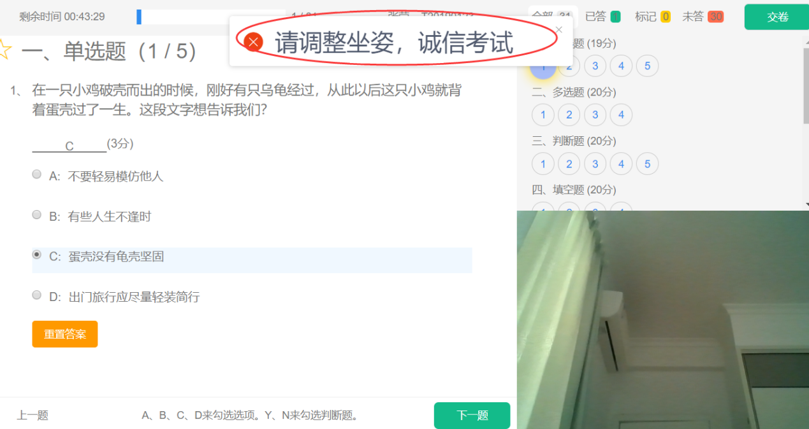
    - 正式考试不允许提前交卷，考试时间结束后，系统会自动交卷，请考生提前检查试题是否已全部答题完毕，交卷完成后显示考试已结束。(系统测试期间，临时允许提前交卷)
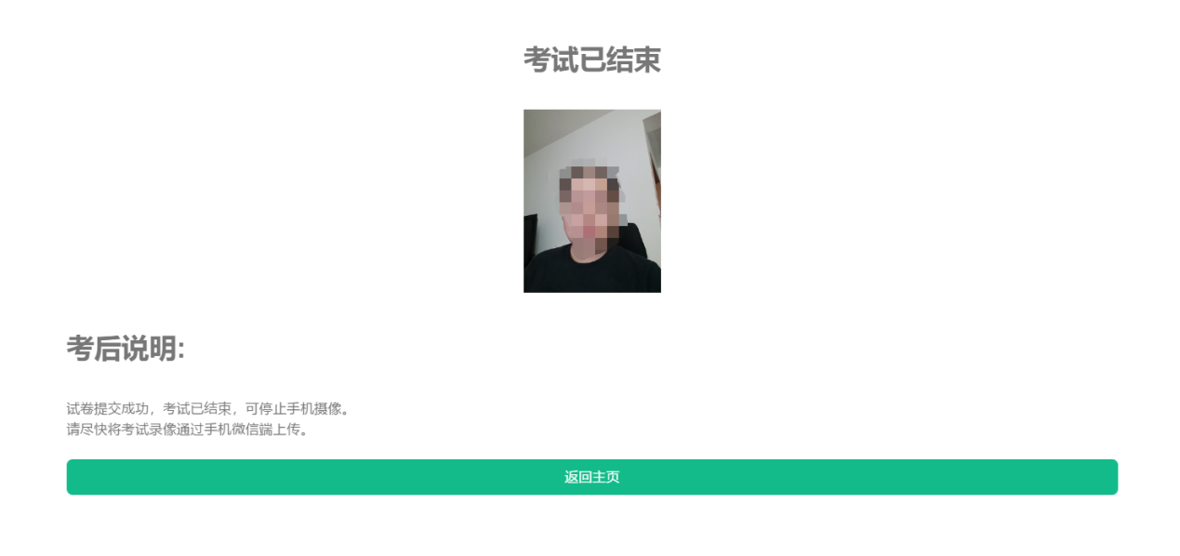

注意：
- 交卷后，考试成绩待学校批阅完成后，由学校发布。

4、听力考试基本流程
1.登录考试并选择听力测试考试，点击“进入考试”
- 测试考试期间显示为听力测试考试和史论及写作测试考试，正式考试期间显示为正式考试对应科目
2.完成人脸识别
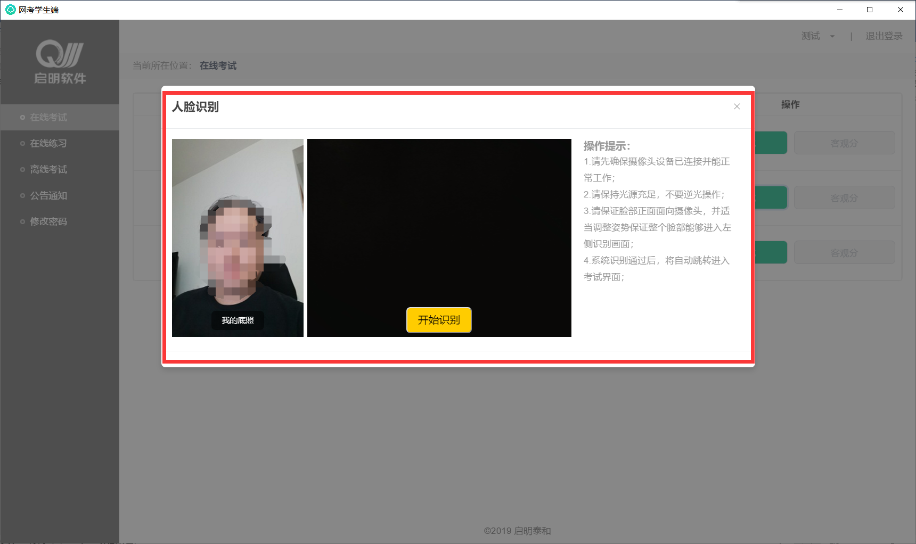
3.仔细阅读考前说明
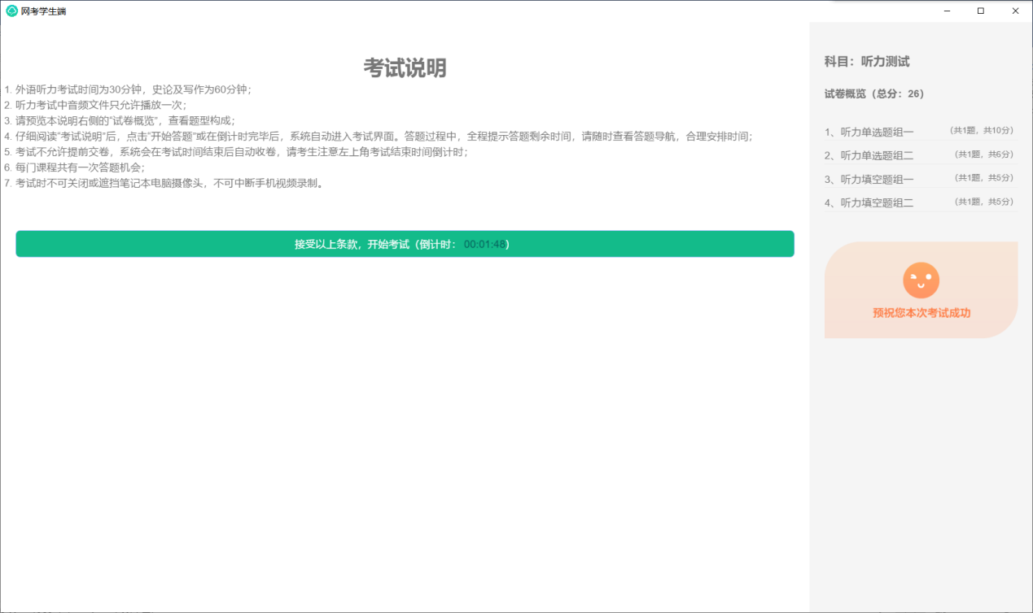
4.进行考试
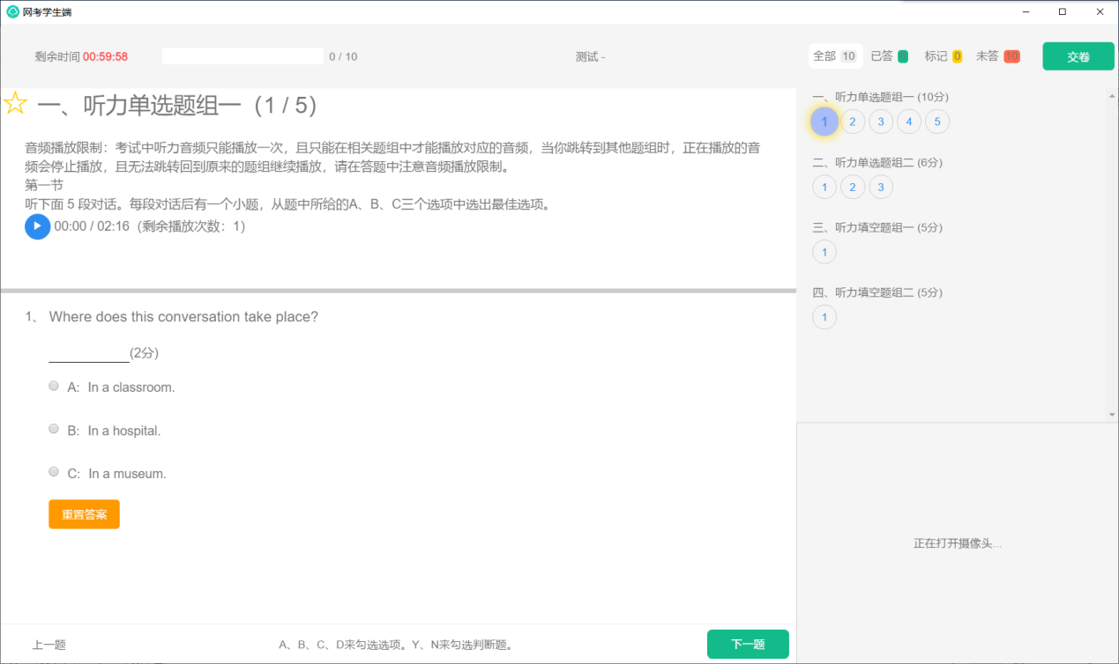

5.完成考试
正式考试不允许提前交卷，考试时间结束后，系统会自动交卷，请考生提前检查试题是否已全部答题完毕，交卷完成后显示考试已结束。(系统测试期间，临时允许提前交卷)

5、史论及写作考试基本流程
1.登录考试并选择听力科目考试，点击“进入考试”
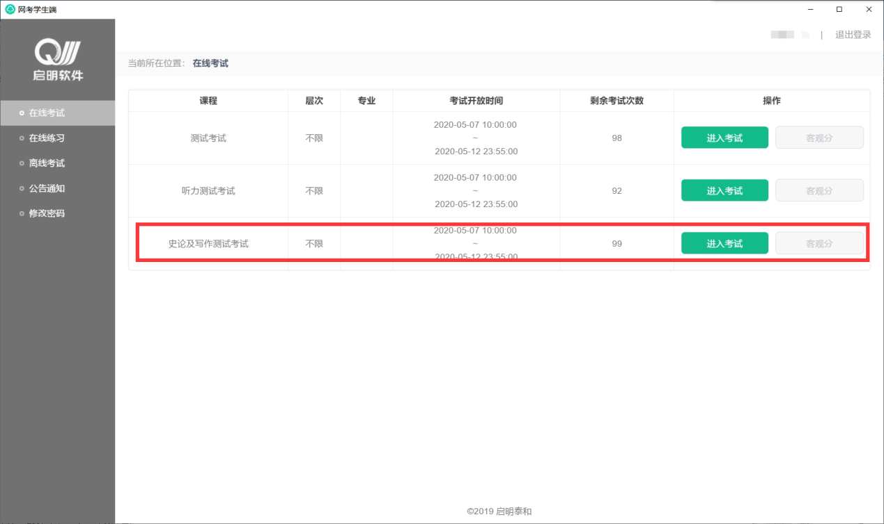
- 测试考试期间显示为听力测试考试和史论及写作测试考试，正式考试期间显示为正式考试对应科目
2.完成人脸识别
3.仔细阅读考前说明
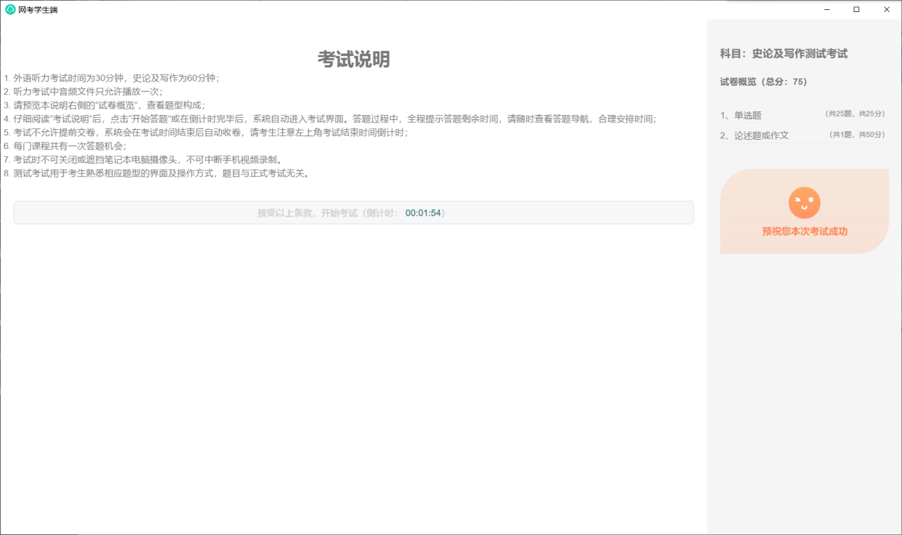
4.进行考试
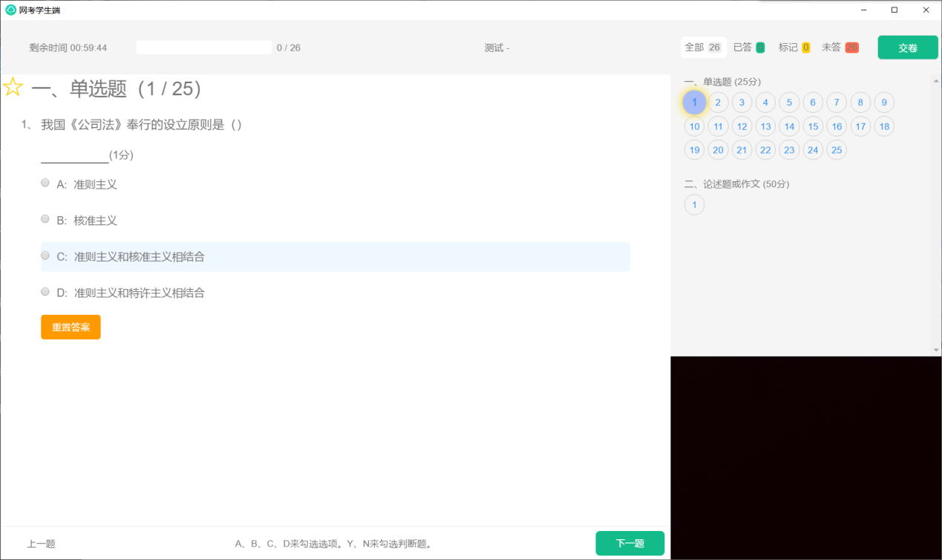

5.完成考试
正式考试不允许提前交卷，考试时间结束后，系统会自动交卷，请考生提前检查试题是否已全部答题完毕，交卷完成后显示考试已结束。(系统测试期间，临时允许提前交卷)
考试云平台常见问题Q&A
序号 | 问题描述 | 解决办法
1 | 考生端登录输入用户名密码后提示，用户名或密码错误 | 密码为证件号后6位，平台所有入录后的证件号，X为大写。
2 | 打开考生端程序后，系统提示“请关闭QQ等远程协助工具，诚信考试”，点确认后，输入用户名密码无法点击“登录”键 | 请考生关闭退出网考程序，按刚才的提示关闭相关的QQ、Teamview等协助工具，或重启电脑，再进入网考程序。
3 | 进入考试后，摄像头是黑的，不能正常识别，但在其它应用，如QQ视频时可以正常使用。 | 由于考试过程中要调用摄像头，大多数杀毒软件会禁止摄像头运行，所以在进入考试前，关掉电脑的杀毒软件，或将考试系统列入白名单
4 | 在考试时间段内进入系统，但在待考课程表中，进入考试的按键为灰色，不可点状态 | 请核对电脑的时间是否与北京时间一致。
5 | 在点击网考程序中，弹出报错提示“Error:certificate is not yet valid”或者"unable to verify the first certificate"等和“certificate”有关的报错 | 操作系统可能为ghost简版的程序，缺失很多程序的运行证书，要么重新操作系统，要么更换电脑考试
6 | 在点击进入考试，在开始识别区只看到底照，但没看到摄像头对应的相片 | 请确定电脑有摄像头，并且摄像头是可用的状态。
7 | 在点击进入考试的识别时，总提示识别失败 | 确定考生与底片为同一人，且未进行过脸部的调整，参照识别时的提示，进行坐姿、光线的调整，如还不能识别请与老师联系，在确认本人的情况下，申请更新底片
8 | 在点击进入考试的识别时，没有看到底照 | 与学校老师联系，请老师更新上传学生相片
9 | 在点击进入考试的识别时，提示抓拍照片保存失败 | 考生的网络环境不好，抓拍的相片不能进行认证，所以请确认网络情况，退出后再进入重试
10 | 考试的过程中，停电或断网，考试成绩怎么处理 | 考试中遇到非人为的断电断网时，在学校规定的时间、规定次数内重新进入考试，都可以接着断电前的试卷继续做答，如超过规定时间、规定次数，系统会将先前作答试卷自动交卷，成绩仍然有效。
11 | 考试过程中，点击下一题，提示“试题获取中” | 此情况通常是网络状况不好，可以通过点击上一题及下一题，重新获取试卷。
12 | 有港澳或军官证报名的考生，用户名中有( )导致输入密码时提示密码错误 | 证件号中有()的，系统会默认设置密码为123456

